
A N P E
Sindicato Independiente de Profesores
ZAMORA

Nº 249 – Noviembre 2020 Dep. Legal ZA 77/91

ESTA INFORMACIÓN DEBE ESTAR EXPUESTA EN EL TABLÓN SINDICAL DEL CENTRO DE TRABAJO
(art. 8, 2a LOLS y art. 42.5 Ley 9/879)


ANPE DENUNCIA LA FALTA DE DIÁLOGO, NEGOCIACIÓN Y CONSENSO DE LA NUEVA LEY LOMLOE. .
Un proyecto de ley que ha omitido los pasos previos para una tramitación de ley orgánica. La ausencia de diálogo unido a la falta de negociación, hace que esta nueva ley nazca bajo la premisa que será una ley derogada o modificada, OTRA VEZ, cuando se produzca un cambio de gobierno
Un proyecto apresurado, cuyo objetivo inicial era derogar la LOMCE y volver a los postulados de la LOE-LOMCE. Pero, tras la intervención de los grupos parlamentarios, que sustentan al gobierno, y la asunción de algunas enmiendas, han convertido aquella propuesta inicial en un texto todavía más ideologizado, mediante la incorporación de medidas muy polémicas y controvertidas que polarizan y fraccionan cada vez más las posiciones políticas, sociales y territoriales en el ámbito educativo.
La enmienda pactada en donde el castellano deja de ser lengua vehicular significa que deja de ser oficial y atenta contra el derecho de una parte significativa del alumnado en determinadas zonas de España al no recibir las enseñanzas obligatorias en su lengua materna. El Gobierno debe proteger los derechos lingüísticos de todos sus ciudadanos. La desaparición del castellano como lengua vehicular afectará también al carácter estatal de los cuerpos docentes. Confiamos en que los partidos que tengan grupo parlamentario con capacidad de recurrir lo hagan ante el Tribunal Constitucional.
La búsqueda de promocionar y titular de manera semiautomática al alumnado quiebra los valores de esfuerzo y mérito, y no es la solución contra el fracaso escolar. El alumnado de la enseñanza pública será el más perjudicado por esta medida, fundamentalmente el de las clases sociales más desfavorecidas, pues este alumnado no podrá compensar los déficits de aprendizaje por otro medio distinto. La pérdida de los contenidos comunes que adelgazan el currículo básico y común que corresponde al estado ahonda más en la desvertebración educativa. En algunas enmiendas se plantea rebajar al 50% la competencia del estado al fijar el currículo básico y el otro 50% a las CCAA, por no hablar de la pérdida cada vez más evidente de las humanidades en el currículo.
No menos sorprendente resultan las propuestas sobre el desarrollo de la profesión docente que deja en manos de las CCAA la normativa que regula la formación inicial y permanente, el acceso y el desarrollo profesional docente. Desde ANPE exigimos que sea el Ministerio el que elabore una propuesta, una vez oídas a las CCAA, para ser negociada con los representantes del profesorado. Proponemos que se articule, en el marco de un Estatuto de la Función Pública Docente, el ingreso y acceso a los cuerpos docentes, el establecimiento de la carrera profesional docente desde el ingreso hasta la jubilación, regulando y consolidando un sistema de jubilación anticipada.
Además de establecer, en dicha futura norma, el derecho de movilidad del profesorado por todo el Estado, manteniendo para ello el carácter estatal de los cuerpos docentes. Si no se observan estas previsiones nos veremos abocados a la configuración de hecho y de derecho a 17 sistemas educativos distintos y diferentes en nuestro Estado.
Será la enésima ley educativa de nuestro país, muy alejada del acuerdo básico o pacto de estado, que hubiera permitido sentar las bases de la reforma profunda y global que necesita la educación en España y que hasta ahora ha tenido como guía el artículo 27 de la Constitución y la interpretación que de ello ha hecho la jurisprudencia del Tribunal Constitucional. Una ley que responde más a ser una moneda de cambio para otros asuntos de la gobernabilidad de España, y que nos aleja de la verdadera prioridad política y social que es la Educación.

Decálogo ANPE para la gestión del estrés docente en tiempos de COVID

Desde el servicio del Defensor del Profesor de ANPE venimos observando un aumento de las enfermedades asociadas al estrés y la ansiedad y como consecuencia, un incremento de las bajas laborales.
La situación actual de alerta sanitaria tampoco ayuda y supone un coste emocional adicional para los docentes y puede llegar a reducir significativamente su rendimiento profesional: la adaptación tan rápida e inesperada a la enseñanza online que sustituye a la enseñanza presencial en el último trimestre del curso pasado, la falta de regulación del teletrabajo, la ausencia de feedback con el alumnado y las familias, el mal uso de las redes sociales, la planificación tardía de protocolos sanitarios, la ausencia de adaptación al puesto de trabajo para el personal vulnerable, etc.

Por ello, desde el servicio del Defensor del Profesor de ANPE, comprometidos con seguir trabajando en apoyo a los docentes, se lanza esta nueva campaña, en la que con 10 indicaciones se intenta mejorar el día a día de los docentes y evitar que se llegue a situaciones de estrés que perjudiquen negativamente en el quehacer diario de los profesionales de la enseñanza.
El decálogo da pautas de actuación para gestionar el estrés al que se enfrentan los docentes en su día a día y prevenir la aparición de enfermedades relacionadas con el estado anímico.
ANPE y el servicio del Defensor del Profesor, siempre comprometidos con dar apoyo y asesoramiento a los docentes, siguen intentando mejorar su consideración social, hacer llegar a la opinión pública el día a día de los centros educativos y poner a la Educación, y a sus profesionales, en el puesto que realmente se merecen.

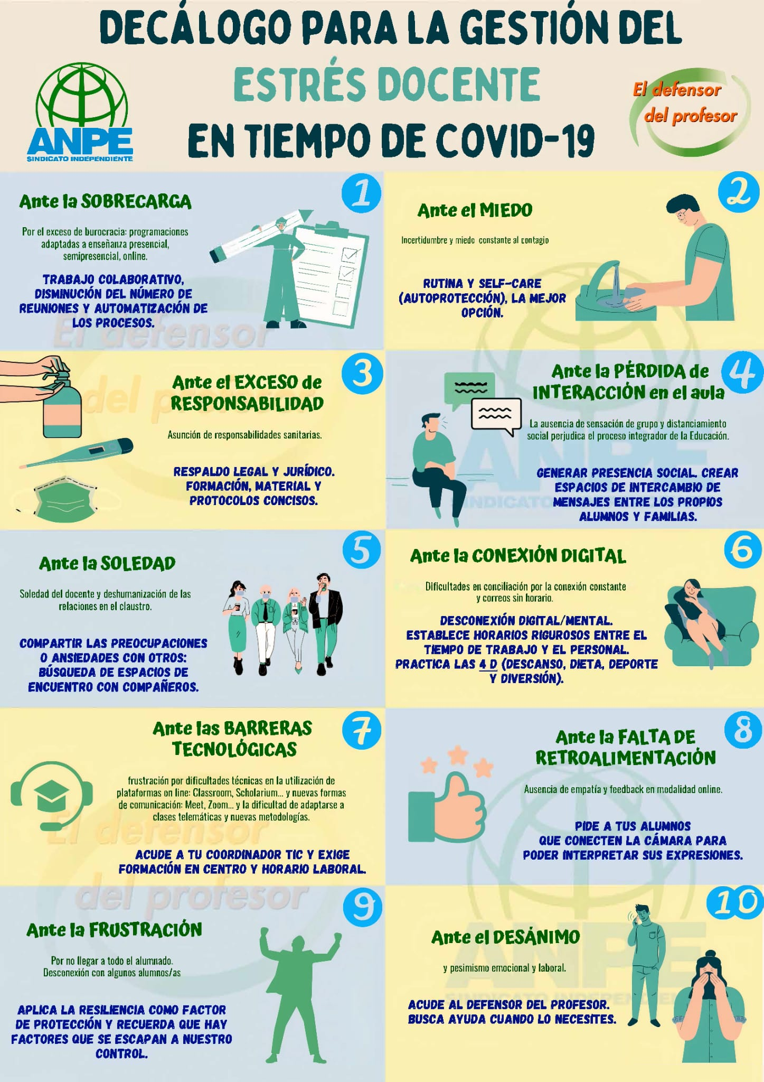

Cambios en el Servicio de Prevención Ajeno

Desde el 1 de Diciembre de 2020, el Servicio de Prevención Ajeno QUIRONPREVENCIÓN, deja de prestar servicios en la provincia de Zamora y el nuevo Servicio de Prevención Ajeno es CUALTIS.
El Servicio de Prevención Ajeno CUALTIS, se encargará de la Vigilancia de la Salud, investigación de Accidentes de Trabajo y visitas a los Centros para realizar las Evaluaciones de Riesgos, Documentos de Medidas de Emergencia, implantaciones de los documentos, formaciones, etc.
Las comunicaciones de TES (trabajadores Especialmente sensibles) y la comunicación de Trabajadores con COVID positivo y contactos estrechos se le comunicará al médico de CUALTIS.
Adolfo Sánchez Herrero Correo: asanchezh@cualtis.com Teléfono: 980 557478

En cuanto a los reconocimientos médicos que se están realizando o se tienen planificados, Hay que indicar los días que se les iba a citar, para intentar que siga siendo los mismos días y las mismas horas pero en CUALTIS.
LOS TEST DE SEROPREVALENCIA dejan de realizarse en QUIRONPREVENCIÓN para pasar a realizarse en CUALTIS.
La dirección de CUALTIS es: Candelaria Ruiz del Árbol 34. Teléfono de contacto: 980 557478

La Mutua de Accidentes de Trabajo sigue siendo la misma IBERMUTUA.
Con relación a los test de seroprevalencia que se tienen citados a los trabajadores, para los días 10 y 15 de diciembre, se sigue manteniendo estas fechas así como las horas, pero en lugar de QUIRONPREVENCIÓN tienen que ir al nuevo servicio de prevención que es CUALTIS.
Dirección: Candelaria Ruiz del Árbol 34 de Zamora- Teléfono 980557478.
Ampliación del plazo de la vacuna
Desde la Delegación Territorial nos comunican que todos los que aún estéis pendientes de la vacuna de la gripe y que queráis hacerlo, podréis en CUALTIS (Calle Candelaria Ruiz del Árbol, nº 34 de Zamora), en horario de 13:30 a 14:30, los Lunes, Miércoles y Viernes.
No obstante el trabajador que vaya a ir debe llamar antes por teléfono al nº 980557478.
Si alguno fuera a vacunarse en otra localidad, por ejemplo Salamanca, Valladolid, León, debería ir a CUALTIS de esa localidad.

Convocatoria Acreditación competencia lingüística para funcionarios de carrera, prácticas e interinos
La Resolución de 26 de noviembre de 2020, de la Dirección General de Recursos Humanos (BOCYL de 4-dic-2020), convoca, en el curso 2020/2021, la acreditación de la competencia lingüística en lenguas extranjeras del profesorado funcionario de carrera, en prácticas e interino de los cuerpos de maestros, catedráticos y profesores de enseñanza secundaria y profesores técnicos de formación profesional.

Plazo de presentación de solicitudes:
Plazo: Del 5 al 18 de diciembre de 2020, ambos incluidos
Anexos que acompañan a la resolución:
- Titulaciones y certificaciones acreditativas: Anexo I
- Órdenes y resoluciones de acreditación: Anexo II
- Solicitud de acreditación: Disponible en la sede electrónica
INFORMACIÓN DE INTERÉS:

Las solicitudes se deberán cumplimentar y presentar en el el modelo de solicitud que figura como Documento 1 en la sede electrónica de la Administración de la Comunidad de Castilla y León (https://www.tramitacastillayleon.jcyl.es), en el Portal de Educación de la Junta de Castilla y León (http://www.educa.jcyl.es).
Se presentará, junto con la correspondiente documentación, de forma electrónica. Para ello, los solicitantes deberán disponer de DNI electrónico o de cualquier certificado electrónico expedido por entidad prestadora del servicio de certificación que haya sido previamente reconocida por esta Administración y sea compatible con los diferentes elementos habilitantes y plataformas tecnológicas corporativas.

RESÚMENES ACTAS MESA SECTORIAL EDUCACIÓN 28 OCT. Y 10 DE NOV
En la reunión de la Mesa Sectorial del día 28 de Octubre, los principales puntos del orden del día fueron el borrador de la orden que regulará el listado de los inspectores accidentales, los criterios para la determinación de las PLANTILLAS JURÍDICAS, y el calendario de negociación de este año. En cuanto al cuerpo de inspectores, la Administración se reafirmó en la intención de seguir manteniendo próximas convocatorias, para reducir el alto porcentaje de accidentalidad del colectivo, manteniendo como requisito previo para entrar en ellas el haber aprobado el primer ejercicio de la oposición. Teniendo en cuenta las alegaciones sindicales se redujo un poco el porcentaje que se daba a la experiencia, y se aumentó, también ligeramente, la proporción dada a la nota de la oposición. A la pregunta hecha por los sindicatos, en el sentido de por qué se reducía la puntuación otorgada al apartado de idiomas, la Admón. ha respondido que “no es uno de los aspectos fundamentales para el ejercicio como inspectores accidentales”. Es curioso, porque en la convocatoria de cátedras, por ej., casi lo que menos importa es haber demostrado excelencia en el dominio de la materia para la que se quiere ser catedrático (por ej., el expediente académico…) y sin embargo lo que de verdad le importa a la Admón. es haber ejercido como director de un centro, o inspector… (Qué tendrá que ver esto con ser catedrático de una especialidad…) Es obvio que haber demostrado un excelente conocimiento en tu materia habría de ser uno de los aspectos fundamentales para el ejercicio de la cátedra en la misma… pero bueno, “doctores tiene la iglesia”, aunque al final lo que parezca es que se trata de que siempre los mismos acumulen los complementos y cargos.
Sobre los criterios para las PLANTILLAS JURÍDICAS, la Administración comenzó señalando la cautela que hay que tener, habida cuenta de que estamos en vísperas de una nueva ley educativa. No va a haber cambios, por tanto, pero se recordaron los “avances” del curso anterior. La verdad es que no se agarra nunca el toro por los cuernos en este asunto, porque nunca serán justos unos criterios en los que no se tiene en cuenta, nunca, por ejemplo, la “ratio” de alumno/profesor por especialidad, sino que sólo se tienen en cuenta las horas. Hay profesores que tienen más de 100 alumnos, por ej. ,cada curso, en tanto que otros sólo unos pocos… y estos primeros no verán nunca la creación de una plaza de sus especialidad, que aminore su carga de trabajo. Los sindicatos seguimos reclamando reducción de ratios, y de horario lectivo… Así como la oposición al modelo de bilingüismo que se está implantando sin negociación alguna. La Administración “escurrió el bulto” señalando que los criterios para la creación vienen de normativa básica estatal… y que hay que esperar a la puesta en vigor de la nueva ley. Sí se mostró receptiva a mejorar la gestión de la ATDI.
En Ruegos y preguntas, los sindicatos denunciamos la nula publicidad que tiene el procedimiento de las listas dinámicas, y la Administración confesó estar en parte desbordada, por cuanto no estaba ultimado el “aplicativo informático” (ANPE ZAMORA ha formulado una protesta -a la que se sumó la Junta de Personal-ante la Administración, por este tema).
Por otro lado, el ACTA DEL DÍA 10 DE NOVIEMBRE los puntos a tratar fueron la continuación de los criterios de plantillas, del calendario de negociación, y el procedimiento de la acreditación lingüística. En cuanto a las plantillas, más de lo mismo, reiterándose las posiciones de sindicatos y de la administración ya vistas en la reunión anterior. Los sindicatos reivindicando más atención a la diversidad, reducciones de ratios, de horario lectivo, y la Administración diciendo que donde no llega es debido a la normativa básica estatal, y a que debe esperarse al desarrollo de la ley…etc…etc. Donde pidieron tener más juego los sindicatos fue en la plantilla funcional de los centros, que es donde se pueden paliar todos los problemas.

